Міністерство освіти і науки України
Західноукраїнський національний університет
Факультет комп’ютерних інформаційних технологій
Кафедра інформаційно-обчислювальних систем і управління

Звіт про виконання лабораторної роботи №2
з дисципліни «Методи та системи штучного інтелекту»

Виконав:
студент групи КН-31
Маслов Т.Ф
Перевірив:
доц.Коваль В.С.

м. Тернопіль – 2026 р.
Мета: отримати навики з аналізу даних з використанням регресора за методом k-найближчих сусідів (k-nn).
Посилання на github: https://github.com/1neen/MSAI_lab
Завдання:
- Згенерувати випадковий набір даних в діапазоні 1000 значень.
- Нормалізувати значення.
- Розділити існуючі записи на навчальну і тестові вибірки.
- Навчити knn-регресор з різними значеннями k.
- Вибрати величину k для найкращих показників якості регресії у тестовій вибірці.
- Здійснити візуалізації отриманих рішень.
Хід роботи
- Генерація набору даних:
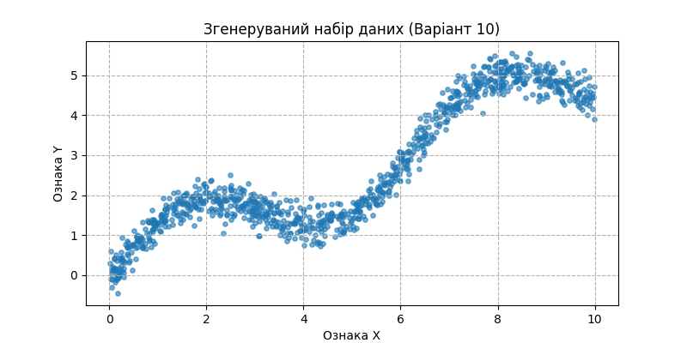
Рисунок 1 – Набір даних.
На першому етапі було сформовано випадковий набір даних обсягом 1000 значень. Для цього було задано незалежну змінну (X) та відповідні їй значення цільової змінної (y). Отримані дані використано як основу для подальшого навчання та перевірки моделі k-NN-регресії
- Нормалізація значень:
Для приведення вхідних значень до єдиного масштабу використано MinMaxScaler:
scaler = MinMaxScaler()
X_scaled = scaler.fit_transform(X)
Це важливо для k-NN, оскільки під час визначення найближчих сусідів використовується відстань між об'єктами. Метод fit_transform() спочатку визначає мінімальне та максимальне значення ознаки, а потім перетворює дані. У результаті усі значення (X) знаходяться в діапазоні від 0 до 1.
- Розділення вибірки:
Нормалізований набір даних було розділено на навчальну та тестову вибірки. У результаті 80% даних використано для навчання моделі, а 20% — для перевірки якості (тестування).
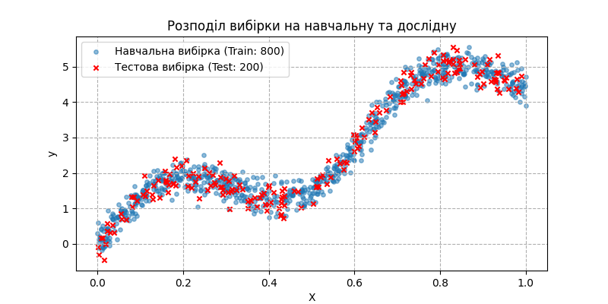
Рисунок 2 – Відображення тестової та навчальної вибірок.

- knn-регресія:
Для побудови регресійної моделі використано KNeighborsRegressor. Було досліджено декілька значень параметра (k), який визначає кількість найближчих сусідів, що враховуються під час прогнозування. Для кожного значення (k) модель навчалася на навчальній вибірці та виконувала прогнозування для тестових даних. Для оцінювання якості моделі використано MSE — середньоквадратичну похибку (чим менше, тим краще) та R^2 — коефіцієнт детермінації (чим ближче до 1, тим краще).
k_values = range(1, 31)
mse_scores = []
r2_scores = []
for i, k in enumerate(k_values):
knn = KNeighborsRegressor(n_neighbors=k)
knn.fit(X_train, y_train)
y_pred = knn.predict(X_test)

mse = mean_squared_error(y_test, y_pred)
r2 = r2_score(y_test, y_pred)

- Вибір найкращих показників:
Найкращим результатом стало значення K = 23. Для цього значення параметра отримано MSE = 0.0618. Саме ці показники були найкращими серед усіх перевірених значень K.

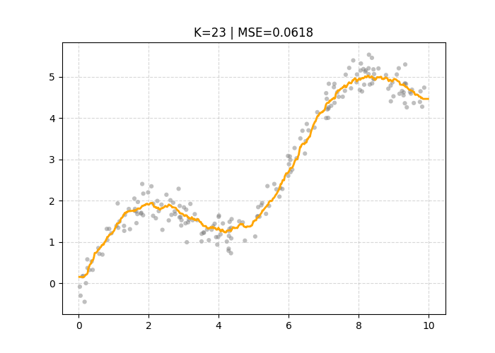

Рисунок 3 – Відображення найкращого показника.
На графіку залежності видно, що саме при K = 23 модель досягає найкращого поєднання низької похибки та високої точності. Зі збільшенням кількості сусідів модель сильніше згладжує дані, тому вибір оптимального K дозволяє уникнути надмірного впливу шуму без суттєвої втрати точності.
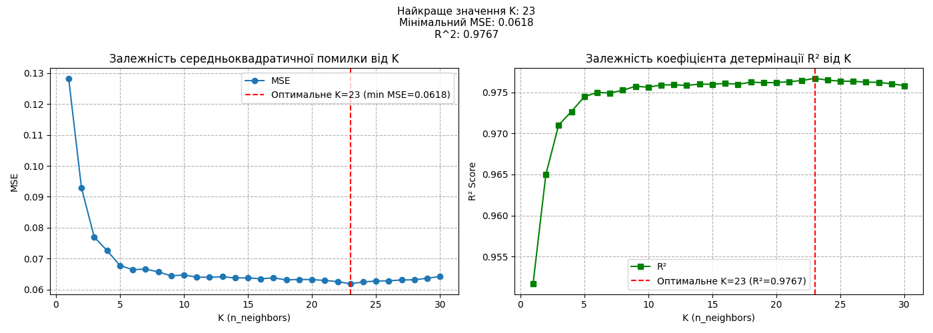
Рисунок 4 – Графіки залежності середньоквадратичної помилки та коуфіцієнта детермінації від k.
Отже, побудована модель на тестовій вибірці точно відтворює основну тенденцію розподілу даних, а отримані показники свідчать про високу точність прогнозування. Таким чином, модель із K = 23 забезпечує найкращий результат серед розглянутих варіантів.
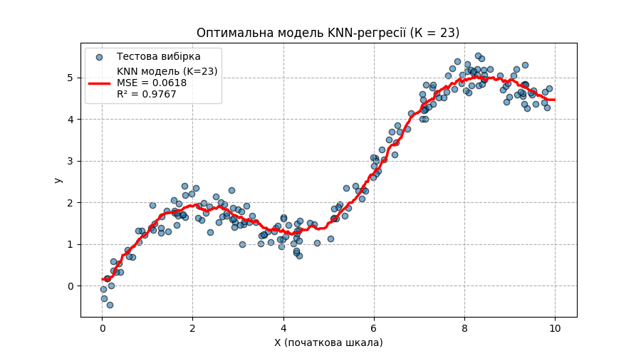
Рисунок 5 – Відображення моделі на тестовій вибірці.
Висновок: У ході лабораторної роботи було побудовано та досліджено модель k-NN-регресії. Виконано генерацію та нормалізацію даних, їх поділ на навчальну і тестову вибірки, а також перевірено роботу моделі для різних значень параметра k. За результатами оцінювання отримані значення свідчать про високу точність моделі та невелику похибку прогнозування. Графічне представлення підтвердило, що модель добре відтворює основну залежність у тестових даних

